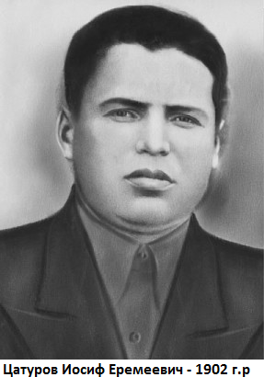

Информация из донесения о безвозвратных потерях

Фамилия Цатуров

Имя Иосиф

Отчество Ермол.

Дата рождения/Возраст __.__.1902

Место рождения Орджоникидзевский край, Кизянский р-н, с/с Козсулинский

Дата и место призыва Ачикулакский РВК, Орджоникидзевский край, Кизлярскийокр., Ачикулакский р-н

Последнее место службы штаб 30 Иркутской сд

Воинское звание красноармеец

Причина выбытия убит

Дата выбытия 29.10.1941

Первичное место захоронения Ростовская обл., Новочеркасский р-н, с. Грушевка

Название источника информации ЦАМО

Номер фонда источника информации 58

Номер описи источника информации 818883

Номер дела источника информации 170

Информация из списков захоронения

Воинское звание рядовой

Страна захоронения Россия

Регион захоронения Ростовская обл.

Место захоронения Аксайский р-н, ст. Грушевская, на площади около с/с

Могила Братская могила на площади около сельсовета